

厚生労働省委託事業

**食品製造・加工のお仕事に**

**ご興味をお持ちの皆様へ**

**求職中（学生を含む）の方々や、**

**正社員を目指すパートの方々に、**

**食品を扱う現場で役に立つ**

**情報やノウハウを学んで戴きたく、**

**下記の要領にて**

**無料セミナーを開催致します。**

**就職支援セミナー　　開催のお知らせ**

一般社団法人北海道食品産業協議会

**☆**　本セミナーは、北海道が実施する「地域創生人材育成事業」の一環として行うもので、人手不足が

　　 課題となっている食品産業における、安定した雇用機会の創出と人材育成を目的としています。**☆**



**参加御希望の方は、裏面の申込用紙に必要事項をご記入の上、ＦＡＸ送信下さいますよう**

**お願い申し上げます。電話・Ｅメールでのお申し込みも受け付けます。**

**尚、申し込みの締め切りは、原則的に開催日の１週間前と致しますが、定員３０名となり次第、締め切らせて戴きます**

開 催 場 所 　ＴＫＰ帯広駅前カンファレンスセンター　２Ｆ　くろゆり

帯広市西１条南１２丁目８番地　アパホテル帯広駅前 内

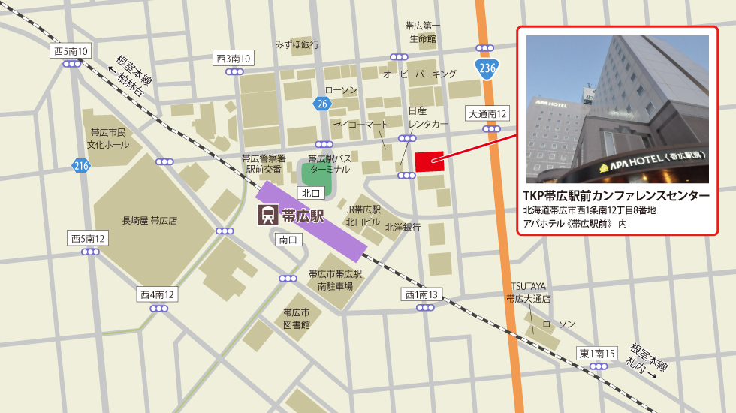

-------------------------------------------------------------------------

**１０／１３（火）「就職支援セミナー」参加申込用紙**

|  |  |  |  |  |
| --- | --- | --- | --- | --- |
| ふりがな |  | | 性別 | 年齢 |
| 氏 名 |  | | 男・女 | 歳 |
| 住 所 | 〒 | | | |
| 連絡先 | 電話 | ＦＡＸ | ｅ－ｍａｉｌ | |

-------------------------------------------------------------------------

送信先：０１１－２４１－６７３０

連 絡 先 ：　一般社団法人北海道食品産業協議会　　担当［ 矢倉、長尾、睦（モック） ］

　　　 〒０６０－００４２　札幌市中央区大通西８丁目２番地　北大通ビル５階

　 　ＴＥＬ　０１１－２４１－６４４７　　　　　ＦＡＸ　０１１－２４１－６７３０

Ｅ-ｍａｉｌ　　　ｈｏｆｉａｋｋ@leaf.ocn.ne.jp